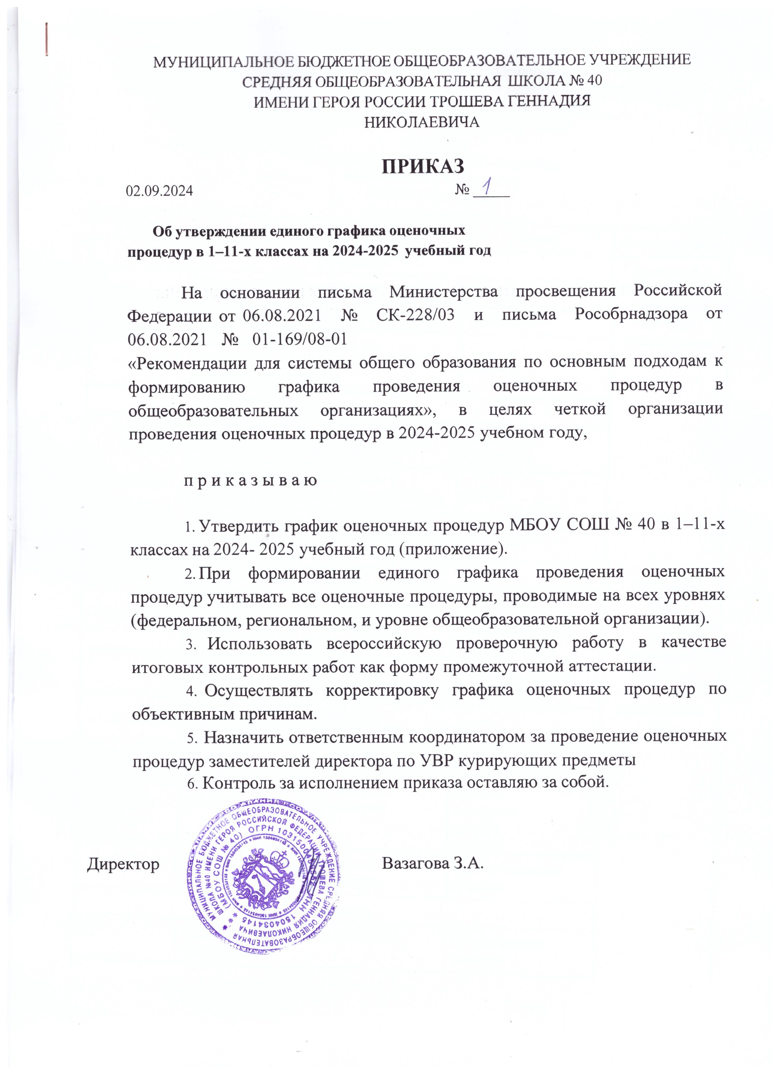

Приложение

к приказу МБОУ СОШ № 40 02.09.2024 № ______

**График**

**оценочных процедур в 1–11-х классах на 2024/2025 учебный год**

**МБОУ СОШ № 40**

**(первое полугодие)**

|  |  |  |  |
| --- | --- | --- | --- |
| **Уровень** | **Вид оценочной процедуры** | **Сроки** | **Ответственные** |
| **1-е классы** | | | Гозюмова З.И., заместитель директора  по УВР, руководители МО  Марченко В.Г.,  Данильянц В.В.  Заместители директора  по УВР, руководители МО |
| .Школьный | Стартовая диагностика. | 04.09.2024 |
| Педагогическая диагностика 1 классы | 18.10.2024 |
| Диагностические работы по  математике, русскому языку (без бального оценивания). | Декабрь |
| **2-е классы – 4 –е классы** | | |
| Школьный | Входные диагностические работы по русскому языку и математике | 11.09.2024  12.09.2024 |
| Функциональная грамотность  (комплексная диагностическая работа) | ноябрь |
| Математика, русский язык (контрольная работа) | декабрь |
| **5-е классы** | | |
| Школьный | Стартовая диагностика. | 04.09.2024 |
| Предметный контроль знаний учащихся по итогам 1 четверти | Третья–четвертая неделя октября |
|  | Предметный контроль знаний учащихся по итогам 2 четверти | Четвёртая неделя декабря |
| **6-е классы** | | |
| Школьный | Входная диагностика по учебным предметам | Вторая неделя сентября |
| Предметный контроль знаний учащихся по итогам 1 четверти | Третья–четвертая неделя октября |
|  | Предметный контроль знаний учащихся по итогам 2 четверти | Четвёртая неделя декабря |
| **7-е классы** | | |
| Школьный | Входная диагностика по учебным предметам | Вторая неделя сентября |
| Предметный контроль знаний учащихся по итогам 1 четверти | Третья–четвертая неделя октября |
| Русский язык (тематическая контрольная работа) | декабрь |
| **8-е классы** | | |

|  |  |  |
| --- | --- | --- |
| Школьный | Входная диагностика по учебным предметам | Вторая неделя сентября |
| Предметный контроль знаний учащихся по итогам 2 четверти | декабрь |
|  | Алгебра, геометрия (контрольная работа) | декабрь |
| **9-е классы** | | |
| Школьный | Стартовая диагностика по учебным предметам | 04.09.2024 |
| Предметный контроль знаний учащихся по итогам 2 четверти триместра | третья неделя декабря |
| **10-й класс** | | |
| Школьный | Стартовые диагностические работы по русскому языку и математике | 04.09.2024,05.09.2024 |
| Предметный контроль знаний учащихся по итогам I полугодия | Четвертая неделя декабря |
| **11-й класс** | | |
| Школьный | Входные диагностические работы по предметам | Вторая неделя сентября |
| Тренировочное итоговое сочинение | Третья неделя октября |
| Предметный контроль знаний учащихся по итогам I полугодия | Четвертая неделя декабря |

**(второе полугодие)**

|  |  |  |  |
| --- | --- | --- | --- |
| **Уровень** | **Вид оценочной процедуры** | **Сроки** | **Ответственные** |
| **1-е классы** | | | Гозюмова З.И., заместитель директора  по УВР, руководители МО  Марченко В.Г., Данильянц В.В.  Заместители директора  по УВР, руководители МО |
| Школьный | Текущий тематический контроль предметы учебного плана. | В соответствии с КТП |
|  | Комплексная метапредметная  диагностическая работа (без бального оценивания) | апрель |
| **2-е классы – 4 –е классы** | | |
| Школьный | Текущий тематический контроль предметы учебного плана. | В соответствии с КТП |
| Федеральный | ВПР в штатном режиме 4 классы русский язык, математика, окружающий мир. | В соответствии с расписанием ВПР |
| **5-е классы** | | |
| Школьный | Текущий тематический контроль предметы учебного плана. | В соответствии с КТП |

|  |  |  |
| --- | --- | --- |
| Федеральный | ВПР в штатном режиме русский язык, математика, история, биология. | В соответствии с расписанием ВПР |
| **6-е классы** | | |
| Школьный | Текущий тематический контроль предметы учебного плана. | В соответствии с КТП |
| Федеральный | ВПР в штатном режиме русский язык, математика, история, биология,  география, обществознание. | В соответствии с расписанием ВПР |
| **7-е классы** | | |
| Школьный | Текущий тематический контроль предметы учебного плана. | В соответствии с КТП |
| Региональный | Функциональная грамотность  (комплексная диагностическая работа) | Февраль |
| Федеральный | Всероссийская проверочная работа в штатном режиме русский язык,  математика, история, биология,  география, обществознание, английский язык, физика. | В соответствии с расписанием ВПР |
| **8-е классы** | | |
| Школьный | Текущий тематический контроль предметы учебного плана. | В соответствии с КТП |
| Региональный | Функциональная грамотность | По плану |
| Федеральный | Всероссийская проверочная работа в штатном режиме русский язык,  математика, история, биология,  география, обществознание, физика. | В соответствии с расписанием ВПР |
| **9-е класс** | | |
| Школьный | Текущий тематический контроль предметы учебного плана. | В соответствии с КТП |
| Тренировочная работа по русскому языку в формате ОГЭ | Середина декабря |
| Тренировочная работа по математике в формате ОГЭ | Середина декабря |
| Региональный | Функциональная грамотность | По плану |
| Федеральный | Итоговое собеседование по русскому языку | По графику |
| Государственная итоговая аттестация за курс основной образовательной школы. | Расписание ОГЭ, ГВЭ |
| **10-й класс** | | |

|  |  |  |  |
| --- | --- | --- | --- |
| Школьный | Текущий тематический контроль предметы учебного плана. | В соответствии с КТП |  |
| Административные контрольные работы по итогам 2 полугодия. | По графику |
| Федеральный | ВПР | По графику |
| **11-й класс** | | |
| Школьный | Текущий тематический контроль предметы учебного плана. | В соответствии с КТП |
| Федеральный | Итоговое сочинение по русскому языку | По графику |
| Государственная итоговая аттестация за курс средней образовательной школы. | Расписание ЕГЭ, ГВЭ. |